Conversor 220V AC a 40Kv AC
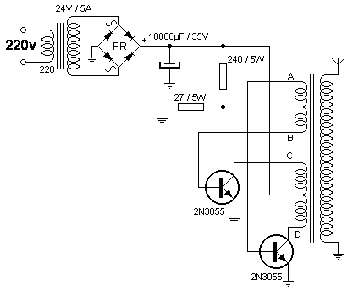
Este dispositivo permite obtener hasta 40000 voltios partiendo de 220V CA. El equipo se alimenta de la red eléctrica aunque de forma aislada ya que el primer transformador (de 220 a 24) aísla la red al tiempo que reduce la tensión de entrada.
se puede usar como transformador un fly-back viejo obtenido de un televisor en desuso. Es mejor utilizar uno del tipo primitivo, sin triplicador ni diodo de alto voltaje. Este tipo de transformadores originalmente permitían obtener tensiones del orden de los diez mil voltios fácilmente.
Primero deberemos deshacer el primario original del fly-back y construir sobre el núcleo el nuevo. Si el fly-back tiene todo un recubrimiento plástico es indicio de triplicador incorporado, en cuyo caso nos convendría conseguir otro mas antiguo.
El bobinado de potencia (formado entre los puntos C y D) está compuesto por diez espiras de alambre AWG18 con una toma central (o sea, cinco espiras, la toma central y otras cinco espiras mas).
El bobinado de control (formado entre los puntos A y B) está compuesto por cuatro espiras de alambre AWG22 con una toma central (lo que sería igual a dos espiras, la toma central y otras dos espiras mas).
Los transistores deberán estar debidamente disipados térmicamente a fin de evitar problemas por sobre temperatura.
Podemos convertir este dispositivo en portátil tan solo reemplazando la fuente de CA-CC por baterías de 24V.

Atención:
Las tensiones de trabajo de este dispositivo son elevadas. No aplicar sobre el cuerpo humano y extremar las medidas de precaución durante su manipulación.

Alimentación :
    - V max: red eléctrica
    - I max:

